Formulari i identifikimit të projektit (FIP): Sektori i Mjedisit

Pjesa e parë
- INFORMACIONE TË PËRGJITHSHME
Titulli i projektit | Ndërtimi i kanalit të Ibër-Lepencit dhe rezervuarit të ujit të Firajës dhe Shtimes
Sektori | Mjedisi
Nënsektori | Furnizimi me ujë
Përfituesi/propozuesi kryesor i projektit: | Përfituesi kryesor: Ministria e Ekonomisë, Ministria e Mjedisit, Planifikimit Hapësinor dhe Infrastrukturës (MMPHI)  Përfitues të tjerë: Ministria e Bujqësisë, Pylltarisë dhe Zhvillimit Rural; Këshilli Ndërministror për Ujëra; Ndërmarrja Hidroekonomike “Ibër-Lepenc” sh.a. Shoqatat e Fermerëve; sektori privat (biznesi); Industria; Komuniteti
Institucioni që është autor i propozimit të projektit | MMPHI
Vendndodhja/Harta | Pjesa qendrore dhe veriore e Republikës së Kosovës
Investimi total i parashikuar:  - Aktivitetet përgatitore (dokumentacioni planifikues, dokumentacioni teknik, marrja e tokës etj.)  - Punimet ndërtimore  - Mbikëqyrja | Investimi total i parashikuar: 360,000,000 EUR  Aktivitetet përgatitore: 5,000,000,00 EUR  Punimet ndërtimore: 352,000,000,00 EUR  Mbikëqyrja:3,000,000.00 EUR
Personi përgjegjës ose i autorizuar për kontakt: | Faruk Mujka, Valon Prebreza, Naser Hafizi
Emri – Pozita: | Faruk Mujka, Kryeshefi Ekzekutiv, NHE Ibër Lepenc,  Valon Prebreza, Shef i Njësisë së Menaxhimit të Ndërmarrjeve Publike, Ministria e Ekonomisë  Naser Hafizi, Drejtor, Autoriteti Rajonal i Pellgjeve Lumore, Ministria e Mjedisit, Planifikimit Hapësinor dhe Infrastrukturës
Adresa e emailit - Telefoni: | valon.prebreza@rks-gov.net; +381 44 559 951  naser.afizi@rks-gov.net; +383 (0) 38 200 74 056

- PËRSHKRIMI I PROJEKTIT
Qëllimi i projektit infrastrukturor | Ky propozim projekt synon rehabilitimin dhe modernizimin e infrastrukturës, duke përfshirë rreshtimin e kanalit dhe ujësjellësve, si dhe mbrojtjen e burimeve ujore, mbrojtjen e kanalit nga ndotja dhe përmirësimin e menaxhimit të ujit. Për më tepër, ai përfshin menaxhimin e përgjithshëm të projektit dhe mbështetjen e koordinimit.
Rezultatet e projektit infrastrukturor | - Furnizimi me ujë të pijes për rreth 500,000 banorë të komunave të Ferizajt, Shtimes, Lipjanit, Graçanicës, Obiliqit, Fushë Kosovës dhe Prishtinës;  - Ujitja e rreth 40,000 ha tokë bujqësore;  - Ujë për industrinë nxjerrëse dhe përpunuese;  - Prodhimi i energjisë elektrike nga mini hidrocentralet e planifikuara për t'u ndërtuar në këtë hidrosistem;  - Integrimi i menaxhimi të ujit dhe rregullimit të regjimit të ujit (lumenjtë e Lepencit, Nerodimës dhe Shtimjankas);  - Përmirësimi i regjimit klimatik;  - Lidhja e pellgut të lumit Ibër-Sitnicë me lumin Lepenc;  - Mbrojtja e ekosistemit ujor.
Përshkrimi i përgjithshëm | Projekti “Ibër-Lepenc” është zbatuar në vitin 1960 nga Energoprojekt me seli në Beograd, ndërsa punimet ekzekutive kanë filluar në vitin 1970 dhe është ndërtuar faza e parë e pjesës së hidrosistemit, pjesa e Ibrit. Për pjesën e Lepencit ekziston vetëm një projekt konceptual (bazuar në të dhëna), i cili është hartuar nga Energoprojekti. Zona e planifikuar për fazën e dytë të ndërtimit të hidrosistemit Ibër-Lepenc përfshin pjesën juglindore dhe qendrore të Republikës së Kosovës. Ajo përfshin disa territore administrative komunale. Ky projekt-propozim është vazhdimësi e projektit të hidrosistemit “Ibër-Lepenc” i viteve të 60-ta (1960, Energoprojekt). Më pas, gjatë dekadave të fundit ka pasur edhe një studim fizibiliteti në lidhje me këtë sistem, i cili është hartuar kryesisht në periudhën 2005-2014 për pjesën nga Mitrovica deri në Prishtinë. Faza II e ndërtimit të hidrosistemit “Ibër-Lepenc” është shumë komplekse dhe përbëhet nga një numër i konsiderueshëm i veprimeve inxhinierike si: Diga e Firajës (Brod) me vëllim uji nga 6.7 deri në 7 milion m³, Diga në Nerodimë (akumulimi sipërfaqësor) rreth 20 milion m³, Tuneli Firaj-Gaçkë me gjatësi 4.5 km dhe diametër 2.2 m, Hidrocentrali në Gaçkë me kapacitet 7MW/h, Ujësjellësi Gaçkë-Shtime, Kanali Shtime-Graçanicë me gjatësi 46 km dhe kapacitet 13.5 m³/s, Kanali Shtime-Obiliq me gjatësi 32 km dhe kapacitet 4.8 m³/s, Kanali Shtime-Ferizaj-Bibaj me gjatësi 12 km dhe kapacitet 6.5 m³/s. Gjithashtu, do të ketë një infrastrukturë dytësore ndihmëse dhe mbështetëse.  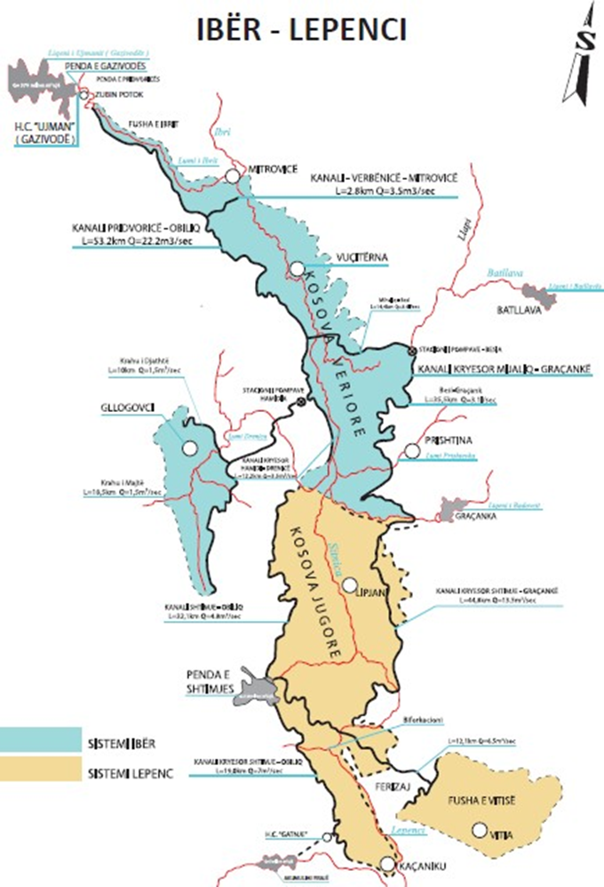    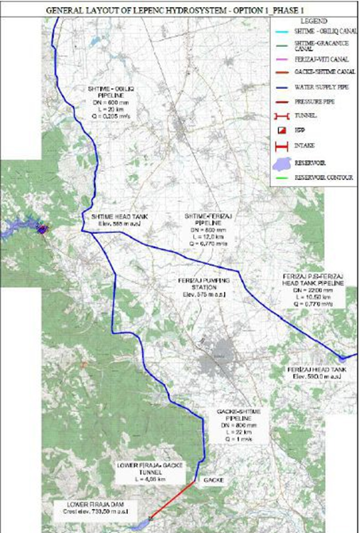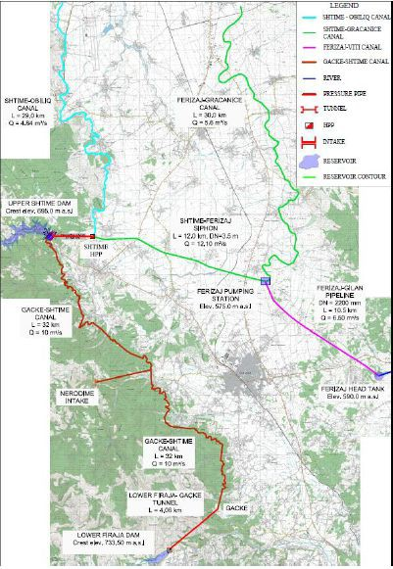  Figura 2: Pasqyrë e komponentëve të projektit sipas fazave të zbatimit sipas rezultateve të SF  Komponentët e Projektit të Fazës 1 Komponentët e Projektit të Fazës 2

- KUALIFIKUESHMËRIA

Koherenca me politikat dhe strategjitë e vlefshme të BE-së | Instrumenti për Asistencën e Para-Anëtarësimit (IPA III) Korniza Programuese për periudhën 2021-2027  Dritarja 3: Agjenda e gjelbër dhe lidhshmëria e qëndrueshme  Prioriteti tematik 1: Mjedisi dhe ndryshimi klimatik  Plani ekonomik dhe investiv për Ballkanin Perëndimor  Fusha prioritare VI. Gjelbërimi i Ballkanit Perëndimor – Investimi në mjedis dhe klimë; FLAGSHIP 7 – Menaxhimi i mbeturinave dhe ujërave të zeza  Agjenda e Gjelbër për Ballkanin Perëndimor  Shtylla e katërt: Pastërtia: e ajrit, ujit dhe tokës; Uji Ballkani Perëndimor është shtëpia e disa prej lumenjve të fundit të pacenuar të kontinentit, por mbrojtja e tyre mbetet një sfidë  Agjenda e Reformës Evropiane (ARE) II Faza e Dytë e Prioriteteve Politike BE-Kosovë:  Shtylla II: Konkurrueshmëria, Investimet dhe Zhvillimi i Qëndrueshëm  2.3. Trajtojnë sfidat prioritare mjedisore: Reflektojnë objektivat e Agjendës së Gjelbër të Ballkanit Perëndimor në zbatimin e politikave në fushën e mjedisit duke u fokusuar në: Reduktimi i ndotjes së ajrit dhe ujit dhe përmirësimi i menaxhimit të mbeturina  Raporti i BE-së për Kosovën (2023)  Uji: Kosova ka arritur progres të kufizuar në përafrimin e legjislacionit për ujerat me acquis të BE-së. Mekanizmi monitorues i Strategjisë së Ujërave 2017-2036 dhe zbatimi i Ligjit për Ujërat kanë nevojë për përmirësime të mëtejshme. Kosova duhet të vendosë urgjentisht sistemet e monitorimit me të dhëna në dispozicion të publikut.  Direktiva Kuadër e Ujit 2000/60/EC – kërkon të mbrojë dhe përmirësojë cilësinë e ujit. Ajo vendos rregulla për të ndaluar përkeqësimin e statusit të trupave ujorë të BE-së dhe për të arritur 'statusin e mirë' për lumenjtë, liqenet dhe ujërat nëntokësore të Evropës deri në vitin 2015  Direktiva për ujin e pijes 2015/1787 ka të bëjë me cilësinë e ujit të destinuar për konsum njerëzor dhe është pjesë e rregullimit të furnizimit me ujë dhe kanalizime në Bashkimin Evropian.  Direktiva e ujit të pijes zbatohet për:  - Të gjitha sistemet e shpërndarjes që shërbejnë më shumë se 50 persona ose furnizojnë më shumë se 10 metër kub në ditë, por edhe sistemet e shpërndarjes që shërbejnë më pak se 50 persona/furnizimi më pak se 10 metër kub në ditë nëse uji furnizohet si pjesë e një aktiviteti ekonomik;  Direktiva 2007/60/EC e Parlamentit Evropian dhe e Këshillit- Qëllimi i kësaj direktive është të krijojë një kornizë për vlerësimin dhe menaxhimin e rreziqeve nga përmbytjet, duke synuar reduktimin e pasojave negative për shëndetin e njeriut, mjedisin, trashëgiminë kulturore dhe aktivitetin ekonomik të lidhur me përmbytjet në komunitet.
Kontributi në objektivat e vlefshme të zhvillimit kombëtar | Programi i Reformave Ekonomike (PRE) 2024 – 2026  Në çështjet mjedisore, ndotja e ajrit, ndotja e ujit dhe kërcënimet nga pasiguria e ujit në aspektin e disponueshmërisë, menaxhimit të mbeturinave të rrezikshme dhe komunale, degradimi i pyjeve dhe ndotja e tokës nga minierat dhe aktivitetet e tjera industriale janë ndër sfidat e shumta mjedisore të Kosovës që dikur kanë një ndikim negativ të thellë në mirëqenien e qytetarëve të Kosovës dhe produktivitetin e biznesit të saj.  Sasia e vogël e ujërave në rrjedhat ujore lokale, ku sasia vjetore mesatare është më e vogël se 100 m³/s, nënkupton nevojën për ndërtimin e Impianteve të Trajtimit të Ujërave të Zeza Urbane dhe Industriale (ITUZ).  Strategjia Kombëtare për Zhvillim (SKZh) 2030  Shtylla 1: Zhvillimi i Qëndrueshëm Ekonomik  1.1 Ekonomi inovative, qarkore dhe konkurruese  1.2 Infrastrukturë me cilësi të lartë, të qëndrueshme dhe të integruar  1.3 Mjedis i pastër dhe shfrytëzim i qëndrueshëm i burimeve natyrore  Ky synim zhvillimor do të arrihet përmes këtyre objektivave strategjikë: Menaxhimi i integruar i mbeturinave dhe rritja e qarkullimit të burimeve, qasja e përmirësuar në ujë dhe kanalizime dhe reduktimi i ndotjes së ujit, rritja e pjesës së burimeve të rinovueshme në përzierjen e energjisë, përmirësimi i efiçiencës së energjisë, disponueshmëria dhe efikasiteti i përmirësuar i ujit, promovimi i lëvizshmërisë së qëndrueshme digjitale, menaxhimi dhe përdorimi i qëndrueshëm i burimeve pyjore dhe i mbrojtjes së biodiversitetit, planifikimi përgjegjës dhe zhvillimi i integruar territorial.  Programi Kombëtar për Integrimin në BE 2023-2027, është dokumenti kryesor strategjik i Republikës së Kosovës për zbatimin e reformave për integrim në Bashkimin Evropian (BE), i orientuar drejt miratimit të acquis të BE-së në legjislacionin kombëtar dhe zbatimit të tij. Ai përfshin gjithashtu veprime në lidhje me zbatimin e masave afatmesme që adresojnë kërkesat bazuar në kapitullin 27 (Mjedisi) të acquis të BE-së. Kapitulli 27- Promovimi i zhvillimit të qëndrueshëm dhe mbrojtja e mjedisit janë objektivat e politikave të BE-së në këtë kapitull. Ai bazohet në veprimet parandaluese, përkatësisht parimin “ndotësi paguan”, luftimi i dëmit mjedisor në burim, përgjegjësia e përbashkët dhe integrimi i mbrojtjes së mjedisit në politika të tjera.  Programi i Qeverisë së Republikës së Kosovës 2021/2025  2.12.3 Menaxhimi i ujërave dhe zhvillimi i infrastrukturës  Menaxhimi efektiv i burimeve ujore është parakusht për sigurimin e ujit në sasi të mjaftueshme, në cilësinë e duhur dhe në kohën dhe vendin e duhur, për nevojat e popullatës dhe zhvillimin ekonomik. Për rrjedhojë, menaxhimi efektiv i burimeve ujore është i një rëndësie themelore për mirëqenien sociale dhe zhvillimin e qëndrueshëm të çdo vendi. Për të arritur objektivat bazë lidhur me menaxhimin e burimeve ujore, që janë mbrojtja e ujit, 36 mbrojtje nga veprimet e dëmshme ujore dhe përdorimi efikas i ujit, ne do të përmirësojmë kornizën ligjore të ujit, i cili përfshin rishikimin e ligjit për ujërat ose hartimin e një ligji të ri, plotësimin e akteve nënligjore që kërkohen për zbatimin e ligjit, veçanërisht për koncesionet dhe hartimin e ligjit për financimin e menaxhimit të burimeve ujore.
A mbulohet projekti nga strategjia sektoriale përkatëse, nga një plan veprimi sektorial apo nga një masterplan sektori? | Shqyrtimi i Strategjisë Shtetërore për Ujëra 2023 – 2027 dhe Planit të Veprimit 2023 - 2025  Rishikimi i Strategjisë Shtetërore për Ujëra 2023-2027 synon menaxhimin sa më efektiv të burimeve ujore për të siguruar sasinë e ujit dhe cilësinë e duhur të tij, për nevojat e popullsisë dhe zhvillimin ekonomik. Ai përcakton objektivat specifike të burimeve ujore, duke filluar nga gjendja ekzistuese e sektorit të ujit, duke detajuar kërkesat, strukturat menaxhuese, kërkesat për mbrojtjen dhe përmirësimin e gjendjes së cilësisë së ujit dhe mbrojtjen nga uji.  Objektivat strategjikë janë riformuluar në kuadër të periudhës 5-vjeçare:  Objektivi 1 - Përmirësimi i menaxhimit të ujit dhe konsolidimi i kornizës institucionale;  Objektivi 2 - Siguria afatgjatë e ujit për përdoruesit dhe siguria e digave ekzistuese; Objektivi 3 - Mbrojtja e burimeve ujore dhe mbrojtja nga uji, sigurimi i mbrojtjes së ekosistemit dhe popullsisë;  Objektivi 4 - Përmirësimi i besueshmërisë dhe cilësisë së shërbimeve të ujit.  Strategjia e Ndryshimeve Klimatike 2019-2028 dhe Plani i Veprimit 2019-2021  Burimet ujore: Cilësia e ujit të lumenjve në Kosovë është e dobët për shkak të mungesës së impianteve për trajtimin e ujërave të zeza, depozitimit të mbeturinave përgjatë/ose afër brigjeve të lumenjve, mirëmbajtjes së dobët ose mungesës së shtretërve të lumenjve.  Zakonisht cilësia e lumenjve në rrjedhën e sipërme përbën një habitat ujor të shëndetshëm dhe plotëson standardet mjedisore. Disa nga lumenjtë kryesorë në rrjedhën e poshtme të komunave dhe industrive më të mëdha janë shumë të ndotur dhe uji nuk mund të përdoret për furnizim me ujë ose për qëllime ujitjeje. Lumenjtë kryesorë në Kosovë i përkasin kategorisë së ndotjes 2 dhe 3, ndërsa Lumi Sitnica është kategorizuar si "lum i vdekur".

- RELEVANCA STRATEGJIKE
Shpjegoni veçoritë e projektit në lidhje me:
Përfitimet e drejtpërdrejta për mjedisin | Përfitimet mjedisore do të jenë të konsiderueshme në aspektin e rregullimit të regjimit të ujit, përdorimit racional të ujit, lidhjes organike të pellgjeve ujore, mbrojtjes nga erozioni dhe përmbytjet, ruajtjes së minimumit të pranueshëm ekologjik dhe rregullimit të mikroklimës.
Kontributin e tij në reduktimin e CO₂ dhe/ose zhurmave dhe/ose emetimeve të tjera të dëmshme | Nuk aplikohet
Numrin e personave që do të përfitojnë nga projekti | 500,000 njerëz
Shkallën në të cilën kontribuon në uljen e ndotjes në një rajon më të gjerë rreth vendndodhjes së tij | Rehabilitimi i sistemit të ujitjes do të kontribuojë në nivel vendi dhe rajonal duke reduktuar ndotjen nga rrjedhjet, duke reduktuar ujërat e zeza nga ujitja e pakontrolluar dhe mbiujitja, dhe do të përmirësojë shëndetin e kulturave bujqësore (d.m.th. të cilat konsumohen në vend dhe të eksportuara në rajon).
Përballueshmërinë e shërbimeve për përdoruesit fundorë | Tarifa aktuale prej 0.0364/m³ për qëllime vaditjeje konsiderohet të jetë e përballueshme për konsumatorin fundor.  Ofrimi i shërbimeve me rastin e funksionimit të këtij projekti do të ketë stimuj të favorshëm për të gjithë përdoruesit.
Rreziqet që lidhen me projektin | Moszbatimi i këtij projekti ka ndikime dhe rrezik në zhvillimin e përgjithshëm gjatë viteve të mëvonshme.
Partneritetin e organizatave dhe institucioneve të përfshira | Ministria e Mjedisit, Planifikimit Hapësinor dhe Infrastrukturës, Ministria e Ekonomisë, Ndërmarrja Hidroekonomike “Ibër-Lepenc” Sh.A., Ministria e Bujqësisë, Pylltarisë dhe Zhvillimit Rural, Këshilli Ndërministror për Ujëra, Komunat, Shoqatat e Fermerëve, sektori privat (biznes), Komuniteti etj.

Pjesa e dytë
- MATURITETI
Studimet dhe dokumentet në dispozicion | Gati dhe të miratuara | Duke u punuar | Nuk ka filluar ende
Idea konceptuale | X
Studimi paraprak i fizibilitetit | X
Projektimi konceptual | X
Studimi i fizibilitetit + AKP | X
Studimi i VNM (nëse nevojitet) | X
Dokumentet e vlefshme të planifikimit hapësinor | X
Prona tokë e zgjidhur | X
Projektimi paraprak | X
Projektimi kryesor/projektimi i detajuar | X
Dokumentacioni i tenderit |  | X
Lejet e ndërtimit dhe të tjera |  | X
Kontrata e ndërtimit është nënshkruar |  |  | X

- PËRCAKTIMI I BURIMIT TË FINANCIMIT
 | Po | Arsyetimi | Jo
A e përmirëson projekti lidhjen? |  |  | X
A ka projekti ndikim ndërkufitar apo në vendet e tjera të rajonit? |  |  | X
A mundet projekti në ndonjë mënyrë tjetër të caktohet si projekt rajonal? |  |  | X

- PLANIFIKIMI I SHPENZIMEVE
 | 2022 | 2023 | 2024 | 2025 | 2026 | 2027 | 2028 | 2029 | 2030
Kostot (në euro) të:
Përgatitja e projektit (TA) |  |  | 2,5 mil. | 2,5 mil.
Investimi |  |  |  |  | 50 mil. | 50 mil. | 70 mil. | 80 mil. | 105 mil.

- ASPEKTE TË TJERA
A janë konsultuar IFN-të ose donatorë të tjerë për projektin? Kur? Cili ishte gjykimi i tyre? | Një takim konsultimi me donatorët u zhvillua më 23 janar 2024, ku IFN-të dhe donatorët e tjerë u ftuan të merrnin pjesë në një diskutim të përgjithshëm mbi projektet në sektorin e Mjedisit SPP përpara validimit dhe miratimit të tij.
Mbështetja ekzistuese e BE-së ose WBIF (TA): shuma, qëllimi | Po, Studimi i Fizibilitetit është mbështetur përmes WBIF në vlerë prej 480,000 EUR.
A është konsultuar Ministria e Financave për projektin? Përshkruani reagimet. | Po.
A gjeneron projekti të ardhura nga përdoruesit fundorë? | Po.
Përshkrimi i ekipit të projektit për zbatim | Do të krijohet NjZP, e udhëhequr nga MMPHI dhe do të përbëhet nga:  - Koordinatori i projektit  - Zyrtari për financa  - Zyrtari i prokurimit  - Specialisti i Prokurimeve Ndërkombëtare  - Konsulenti financiar lokal (me orar të shkurtër).  - Konsulenti mjedisor lokal (me orar të shkurtër).

